Chatten und Gamen fast rund um die Uhr
Die BZgA hat erneut die Mediennutzung junger Menschen untersucht. Der Anteil derer, bei denen Computernutzung zur Sucht geworden ist, steigt.
Veröffentlicht: 15.12.2020, 17:47 Uhr
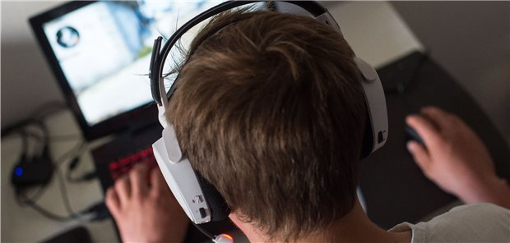
Spielende? Nie. Die Bundeszentrale für gesundheitliche Aufklärung hat eine weiter steigende Mediennutzung bei Kindern und Jugendlichen festgestellt.
© dpa
Köln. Exzessive Mediennutzung nimmt bei Jugendlichen und jungen Erwachsenen nach Beobachtung der Bundeszentrale für gesundheitliche Aufklärung (BZgA) weiter zu.
Der Anteil junger Leute mit einer problematischen Internet- und Computerspielnutzung sei von 2015 bis 2019 nochmals gestiegen, teilte die Behörde am Dienstag in Köln mit. Das gehe aus Ergebnissen der Drogenaffinitätsstudie 2019 der BZgA hervor.
Die Studienmacher verwendeten eine Skala auf Grundlage mehrerer Fragen, um Probleme bei der Nutzung von Internet und Computerspielen zu erfassen. Beispiele für solche Probleme sind Kontrollverlust (man verbringt mehr Zeit im Internet als beabsichtigt) und Entzugssymptome (man fühlt sich unruhig oder gereizt, wenn man das Internet nicht nutzen kann).

Nutzungsverhalten ist bei 30 Prozent problematisch
Bei den Jugendlichen (12- bis 17-Jährige) hat sich der Anteil derer mit einer problematischen Internet- und Computerspielnutzung demnach in den Jahren 2015 bis 2019 von 21,7 auf 30,4 Prozent erhöht und bei den jungen Erwachsenen (18- bis 25-Jährige) von 15,2 auf 23,0 Prozent.
Auch der Anteil derer, die nicht nur eine problematische Nutzung, sondern sogar eine Störung aufweisen, stieg der Studie zufolge: bei den Jugendlichen von 5,7 auf 7,6 Prozent und bei den jungen Erwachsenen von 2,6 auf 4,1 Prozent.
Anstiege waren bereits von 2011 auf 2015 beobachtet worden. Die Drogenaffinitätsstudie, deren Schwerpunkte Rauchen, Alkohol und illegale Drogen sind, untersucht seit 2011 auch computerspiel- und internetbezogene Störungen.

Fast 24 Stunden Internet-Nutzung pro Woche
Im Schnitt nutzen 12- bis 17-Jährige demnach inzwischen 22,8 Stunden pro Woche Computerspiele und Internet und 18- bis 25-Jährige 23,6 Stunden pro Woche – und zwar rein privat, also nicht für Schule, Studium oder Arbeit. Da die Kinder, Jugendlichen und jungen Erwachsenen bereits im Jahr 2019 befragt wurden, können mit den Ergebnissen keine Aussagen zur Corona-Krise im Jahr 2020 getroffen werden.
„Medien-und Internetabhängigkeit ist quasi die Droge der Zukunft“, sagte die Bundesdrogenbeauftragte Daniela Ludwig (CSU) laut der BZgA-Mitteilung. „Immer mehr Kinder, Jugendliche und junge Erwachsene nutzen die digitalen Medien mehr, als ihnen guttut.“ (dpa)
Source: https://www.aerztezeitung.de/Politik/Chatten-und-Gamen-fast-rund-um-die-Uhr-415642.html?utm_term=2020-12-16&utm_source=2020-12-16-AEZ_NL_NEWSLETTER&utm_medium=email&tid=TIDP709748XD484AC2CC7854BA1A611FCBD465DDDC3YI4&utm_campaign=AEZ_NL_NEWSLETTER

